【实验名称】：主机路由实验

学生姓名：陈嘉瑞 合作学生：无
实验地点：济事楼330网络实验室 实验时间：2023年9月25日

【实验目的】
按照网际网组网原理， IP网络是个多跳网络，两个节点之间的传输将穿越多个IP子网，经过多个路由器，才能到达目标主机，而这一切均有赖于路由机制完成。
一般认为，路由是路由器的专利。实际上，主机上也设置了路由表，只是较为隐蔽。主机路由表是理解主机和路由器建立转发关系的关键所在。实验构建两个IP子网，利用单路由器实现子网互联，验证主机缺省网关作用。
(1)深入了解主机路由机制。
(2)了解和掌握主机路由配置方法。
【实验原理】
1.路由
路由器通常连接两个或多个由IP子网或点到点协议标识的逻辑端口，至少拥有1个物理端口。路由器根据收到数据包中的网络层地址以及路由器内部维护的路由表决定输出端口以及下一跳地址，并且重写链路层数据包头实现转发数据包。路由器通过动态维护路由表来反映当前的网络拓扑，并通过网络上其他路由器交换路由和链路信息来维护路由表。
2.主机路由
主机路由就是在自己的电脑上配置路由功能，基本通过软件实现。而路由器中路由表一般通过硬件实现。在主机中，保存着一张路由表，也就是主机路由。这张路由表根据实际情况的不同而不同。它是保证本机能上网不可缺少的一项。

【实验设备】
一台可以连接互联网的个人笔记本电脑
【实验步骤】
1.使用route print命令显示路由表中的当前项目
2.使用route add将新的路由项目添加给路由表
3.使用route change修改数据的传输路由
4.使用route delete命令从路由表中删除路由
【实验现象】
一、route print命令
1.在cmd窗口中输入route print命令，显示路由
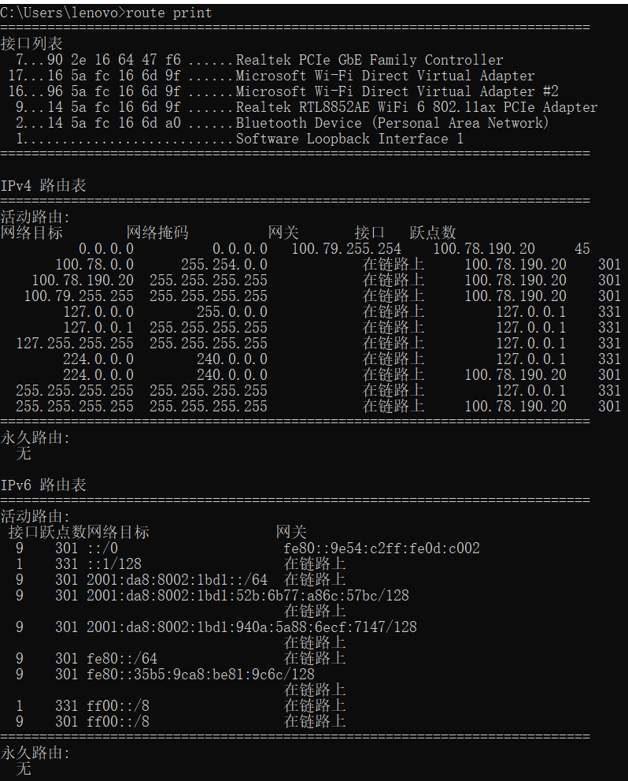

2.显示网络中以100开始的路由
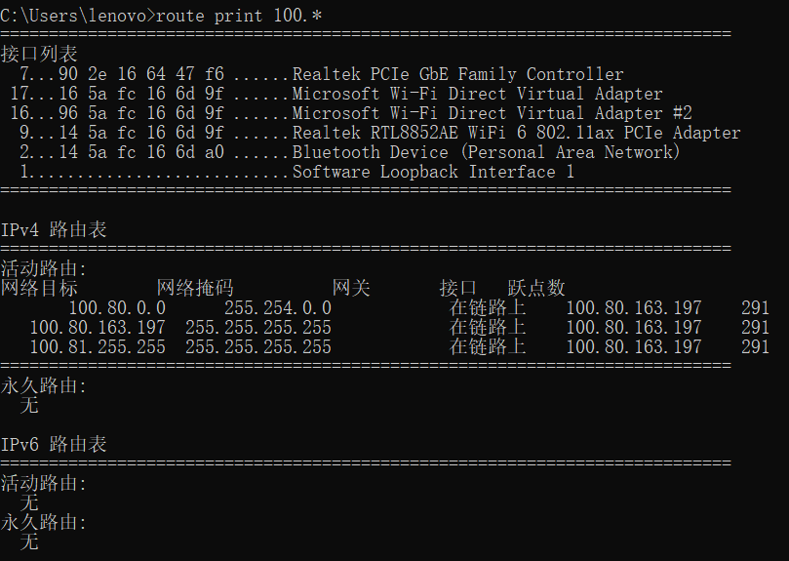
二、route add命令
1.添加默认网关为地址为192.168.12.1的默认路由
输入：route add 0.0.0.0 mask 0.0.0.0 192.168.12.1
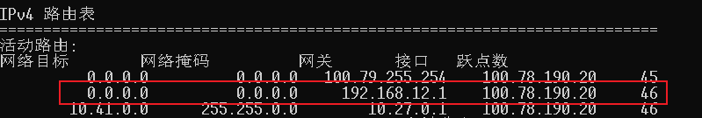
2.添加目标地址为10.41.0.0，子网掩码为255.255.0.0，下一个跃点地址为10.27.0.1的路由
输入：route add 10.41.0.0 mask 255.255.0.0 10.27.0.1
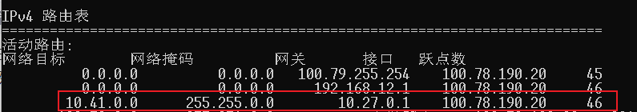
3.添加目标地址为10.41.0.0，子网掩码为255.255.0.0，下一个跃点地址为10.27.0.1，跃点数为5的路由
输入：route add 10.41.0.0 mask 255.255.0.0 10.27.0.1 metric 5
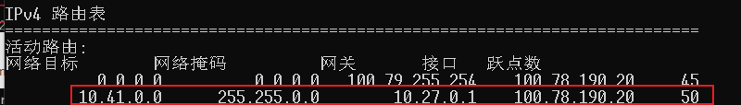
三、route print命令
1.将目标地址为10.41.0.0，子网掩码为255.255.0.0，下一个跃点地址由10.27.0.1更改为10.27.0.25
输入：route change 10.41.0.0 mask 255.255.0.0 10.27.0.25
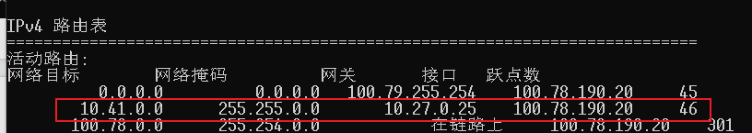
四、route delete 命令
1.删除目标地址为10.41.0.0，子网掩码为255.255.0.0，下一个跃点地址为10.27.0.25的路由
输入：route delete 10.41.0.0 mask 255.255.0.0 10.27.0.25
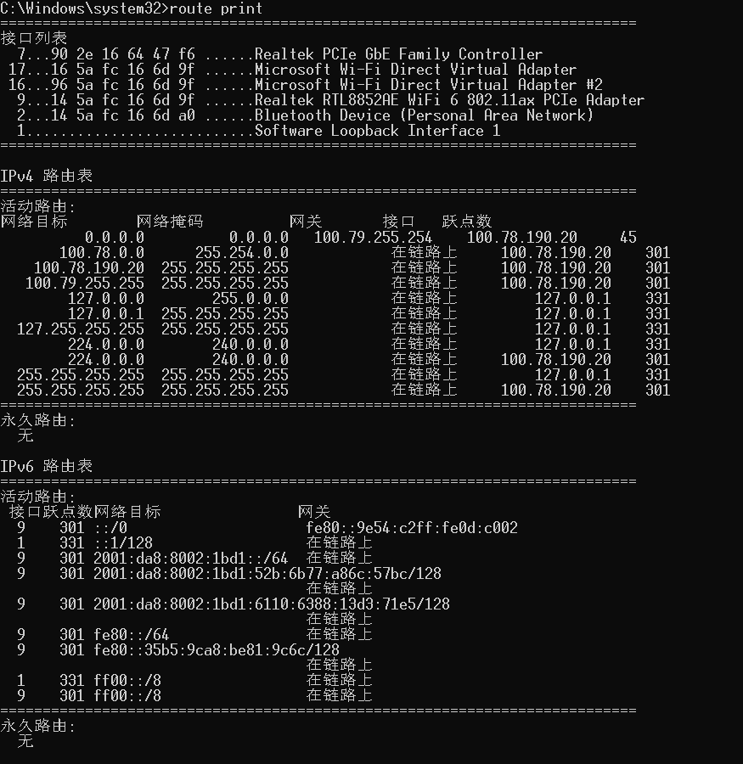
【分析讨论】
通过本实验我学习了使用route相关命令进行路由的增删查改操作，了解了路由相关字段和概念的含义以及数据包传递的大致过程。实验中，我通过查阅资料了解了route print执行后显示的内容的含义：
网络目标：显示了路由器连接的所有网段。
网络掩码：显示了该网段的子网掩码，路由器通过此确定网络的地址类型。
网关：显示了路由器需要把数据包发送给哪个ip地址，才能到达这个网段。
接口：显示了哪个网卡连接到了合适的目的网络，该项仅显示了路由器分配给网卡的ip。
跃点数：即跳数，指出了通常情况下，到达目标地址需要经过多少跳数的转发，一跳代表经过一个路由器。（跳数越低，路由成本越低，优先级往往就越高）。

1.网络目标0.0.0.0
这条为缺省路由，指出当一个数据包的目的网段不在路由表中时，路由器应该将数据包发送到的地方。这里这条路由指出了，当数据包的目的网段不在路由表中时，会将数据包通过 100.78.190.20的接口，发送到100.79.255.254这个地址。这样就把这个数据包交付给下一个路由器，由它进行转发。

2.网络目标127.0.0.0和127.0.0.1，127.255.255.255
为本地环路（环回地址），这个网段所有地址均指向自己。

3.网络目标224.0.0.0
这个组播路由，当系统接收到目的网段是这个的数据包时，就会从127.0.0.1，100.78.190.20这几个接口以组播的形式发出。

4.网络目标255.255.255.255
这个绝对广播路由，当系统接收到目的网段是这个的数据包时，就会从127.0.0.1，100.78.190.20这几个接口以广播的形式发出。

